2023年新平彝族傣族自治县

“三公”经费决算情况表及情况说明

“三公”经费公开是政府信息公开的一项重要内容，是打造“廉洁、高效、透明”政府的重要举措，更是取信于民、外塑形象的有利契机。根据《云南省预算公开工作实施细则》和云南省财政厅关于决算信息公开的相关要求， 现将我县2023年“三公”经费公开情况说明如下：

一、“三公”经费财政拨款支出决算总体情况

2023年度全县“三公”经费财政拨款支出预算为1,714.00万元，决算数为1,204.33万元，完成预算数的70.26%。其中：因公出国（境）费0.00万元,公务用车购置及运行维护费支出决算数1,040.25万元(公务用车购置费115.34万元，公务用车运行维护费924.91万元)，公务接待费支出决算数164.08万元。2023年度“三公”经费支出决算数小于预算数的主要原因是全县不断完善“三公”经费管理制度，加强预算执行力度，切实提高资金使用效益，加强监督检查和动态监控，杜绝违规操作，从而使“三公”经费控制在合理范围内。

2023年度全县“三公”经费财政拨款支出决算数比2022年的1,271.45万元减少67.12万元，下降5.28%。其中：公务用车购置及运行维护费支出减少62.79万元，下降5.69%（公务用车购置费支出增加61.03万元，增长112.37%；公务用车运行维护费支出减少123.82万元，下降11.80%）；公务接待费支出减少4.33万元，下降2.57%。2023年度“三公”经费支出决算减少的主要原因是积极推行勤俭节约措施，加强预算管理，力求在不影响正常支出的情况下，最大限度地压缩“三公”经费。

新平彝族傣族自治县2023年“三公”经费预决算对比分析图

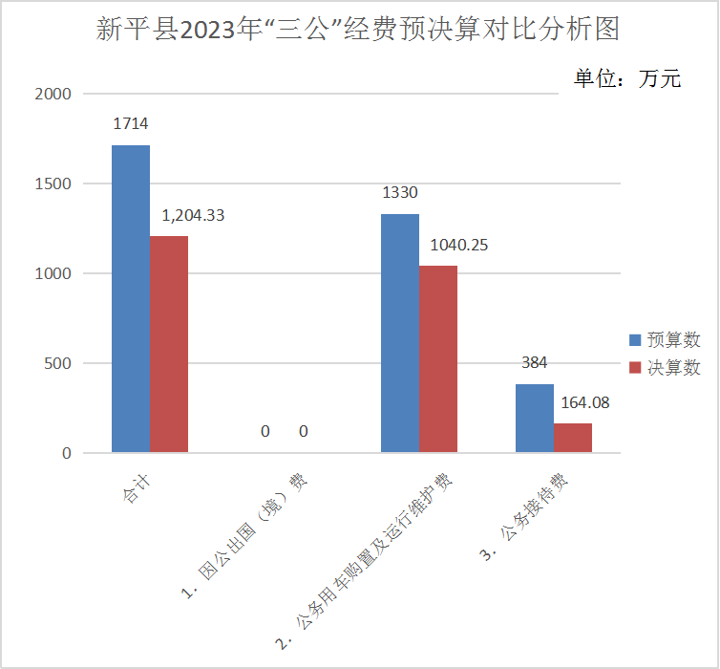

新平彝族傣族自治县2023年“三公”经费支出与上年的对比分析图

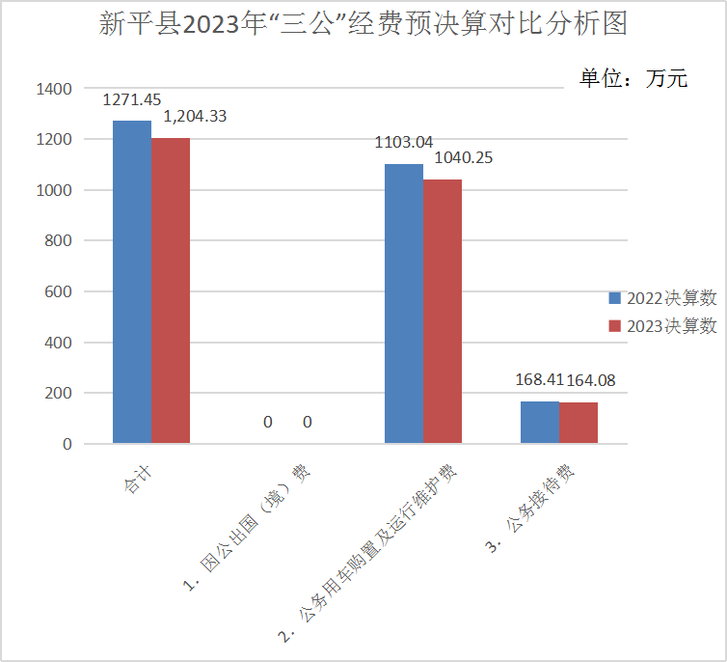

二、“三公”经费财政拨款支出决算具体情况

2023年度全县“三公”经费财政拨款支出决算中，公务用车购置及运行维护费支出1,040.25万元，占86.00%；公务接待费支出164.08万元，占14.00%。具体情况如下：

（一）公务用车购置及运行维护费支出1,040.25万元。主要用于车辆购置、燃料费、维修费、过路过桥费、保险费等。2023年度，全县财政拨款的公务用车购置5辆、保有量为352辆。

（二）公务接待费支出164.08万元。其中：国内接待费164.08万元，国（境）外接待费0.00万元。国内接待费中，外事接待费0.00万元。国内接待费主要为各部门相关工作范围内发生的接待支出。全县2023年共接待国内来访2,320个，接待人次21,635人次。

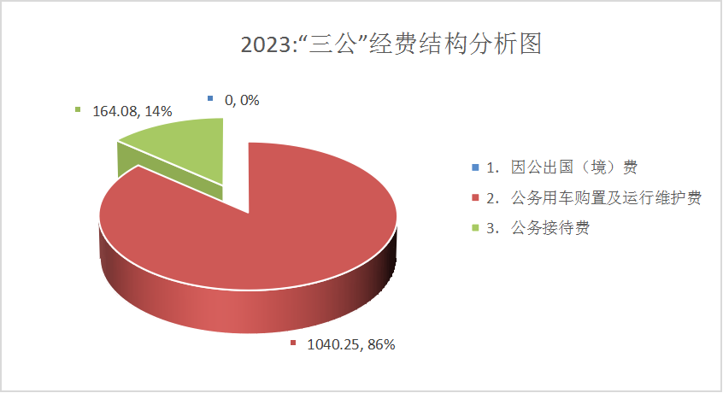

（三）机关运行经费8,714.57万元。其中：行政单位运行经费8,521.33万元，参照公务员法管理事业单位193.23万元。

三、相关口径说明

（一）按照党中央、国务院有关文件及部门预算管理有关规定，“三公”经费包括因公出国（境）费、公务用车购置及运行费、公务接待费。其中：因公出国（境）费，指单位工作人员公务出国（境）的住宿费、差旅费、伙食补助费、杂费、培训费等支出；公务用车购置及运行费，指单位公务用车购置费及租用费、燃料费、维修费、过路过桥费、保险费、安全奖励费用等支出，公务用车指用于履行公务的机动车辆，包括省部级干部专车、一般公务用车和执法执勤用车；公务接待费，指单位按规定开支的各类公务接待（含外宾接待）支出。

（二）“三公”经费决算数：指各部门（含下属单位）当年通过本级财政一般公共预算财政拨款和以前年度一般公共预算财政拨款结转结余资金安排的因公出国（境）费、公务用车购置及运行维护费和公务接待费支出数（包括基本支出和项目支出）。

（三）2023年使用县级财政拨款安排“三公”经费的部门均纳入统计范围。

附件：新平彝族傣族自治县2023年“三公”经费、行政参公单位机关运行经费情况表

新平彝族傣族自治县财政局

2024年10月8日

附件

新平彝族傣族自治县2023年“三公”经费、行政参公单位机关运行经费情况表

单位：万元

|  |  |  |  |
| --- | --- | --- | --- |
| 项 目 | 行次 | 预算数 | 决算统计数 |
| 栏 次 |  | 1 | 2 |
| 一、“三公”经费支出 | 1 | — | — |
| （一）支出合计 | 2 | 1,714.00 | 1,204.33 |
| 1．因公出国（境）费 | 3 | 0.00 | 0.00 |
| 2．公务用车购置及运行维护费 | 4 | 1,330.00 | 1,040.25 |
| （1）公务用车购置费 | 5 | 0.00 | 115.34 |
| （2）公务用车运行维护费 | 6 | 1,330.00 | 924.91 |
| 3．公务接待费 | 7 | 384.00 | 164.08 |
| （1）国内接待费 | 8 | — | 164.08 |
| 其中：外事接待费 | 9 | — | 0 |
| （2）国（境）外接待费 | 10 | — | 0 |
| （二）相关统计数 | 11 | — | — |
| 1．因公出国（境）团组数（个） | 12 | — | 0 |
| 2．因公出国（境）人次数（人） | 13 | — | 0 |
| 3．公务用车购置数（辆） | 14 | — | 5 |
| 4．公务用车保有量（辆） | 15 | — | 352 |
| 5．国内公务接待批次（个） | 16 | — | 2,320 |
| 其中：外事接待批次（个） | 17 | — | 0 |
| 6．国内公务接待人次（人） | 18 | — | 21,635 |
| 其中：外事接待人次（人） | 19 | — | 0 |
| 7．国（境）外公务接待批次（个） | 20 | — | 0 |
| 8．国（境）外公务接待人次（人） | 21 | — | 0 |
| 二、机关运行经费 | 22 | — | 8,714.57 |
| （一）行政单位 | 23 | — | 8,521.33 |
| （二）参照公务员法管理事业单位 | 24 | — | 193.23 |
| 注：1．财政拨款“三公”经费为单位使用一般公共预算、政府性基金和国有资本经营预算安排的支出，包括当年财政拨款和以前年度财政拨款结转结余资金安排的实际支出。“三公”经费相关统计数是指使用财政拨款负担费用的相关批次、人次及车辆情况。 | | | |
| 2．“机关运行经费”为行政单位和参照公务员法管理的事业单位使用一般公共预算财政拨款安排的基本支出中的日常公用经费支出。 | | | |